

Técnicas Digitais para Computação
Professor: Fernando R. Nascimento
Turma: B

Aula Prática 02 (AP02)

Nomes:
Felipe de Souza Lahti - 170715
Germano de Mello Andersson - 137719

Porto Alegre, 20 de março de 2009.
Introdução
As tarefas realizadas no laboratório foram medir a resistência de cada resistor anotando o valor obtido através do multímetro para comparar com o valor nominal e foi feito o mesmo procedimento para medir a tensão e a corrente em cada um dos resistores. Para medir a tensão e a corrente em cada resistor montou-se o circuito proposto em uma protoboard. Foi medido também a tensão no resistor R6 com e sem capacitor. O circuito montado em aula foi construido, posteriormente, no programa Micro-Cap para verificação dos cálculos. Os valores da corrente em cada resistor não puderam ser medidos devido a falta de equipamento funcionando.

Circuito gerado com a utilização do programa Micro-Cap
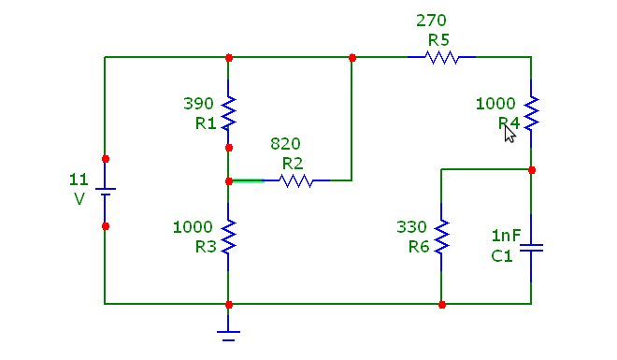
Metodologia utilizada para cálculo das resistências, tensões e correntes

Para medição da resistência bastou colocar cada ponta do multímetro em um dos lados do resistor. Abaixo seguem os dados obtidos. A diferença do valor nominal para o real deve-se ao fato de que cada resistor possui um percentual de tolerância. No caso todos os resistores encontravam-se dentro dessa margem de tolerância.
 | Valor da resistência em ohms
Resistor | Nominal | Real | Erro
R1 | 390 | 391.8 | 0,46%
R2 | 820 | 820.3 | 0,03%
R3 | 1000 | 988.3 | -1,17%
R4 | 1000 | 990.9 | -0,91%
R5 | 270 | 273.7 | 1,37%
R6 | 330 | 327.6 | -0,72%

Para medir a tensão procedeu-se ligando o multímetro em paralelo com cada resistor. Pela teoria a tensão total do sistema é 11V. Logo, pela fórmula U = R . i é possível calcular a corrente total do sistema. A corrente será sempre a mesma para resistores em série e se divirá proporcionalmente (inversamente) entre os resistores em paralelo. Portanto, calculando a corrente em cada resistor aplicamos a fórmula U = R . i , que é possível calcular pois temos o valor da resistência e o valor da corrente naquele resistor. A diferença entre os valores teóricos e medidos acontece porque os resistores trabalham com um certo valor de tolerância o que afeta diretamente nos cálculos.

 | Valor da tensão em volts
Resistor | Teórico | Medido | Erro
R1 | 2.3V | 2.34V | 1,74%
R2 | 2.3V | 2.34V | 1,74%
R3 | 8.7V | 8.71V | 0,11%
R4 | 6.87V | 6.91V | 0,58%
R5 | 1.86V | 1.88V | 1,07%
R6 | 2.269V | 2.26V | -0,39%

O valor da tensão se manteve o mesmo com e sem o capacitor. Depois de carregado, o capacitor possui a mesma tensão que a gerador. Logo um equilíbrio é encontrado nenhuma corrente mais poderá fluir pelo capacitor. Logo, toda a corrente passa pelo capacitor R6. Como a carga do capacitor é muito rápida a tensão no R6 é a mesma, pois o capacitor depois de carregado é como se não estivesse ali.
 | Valor da medido da tensão com e sem capacitor
Resistor | Com Capacitor | Sem Capacitor
R6 | 2.26V | 2.26V

Para medir a corrente deveriamos ter ligado o multímetro em série com cada resistor. Pela teoria a corrente total do sistema é pode ser achada aplicando a fórmula U = R . i => i = U/R como sabemos a DDP (U) do sistema bastou calcular a resistência total do sistema. Para o cálculo da corrente em cada resistor basta uma regra de três inversamente proporcional. Pela teoria a corrente será sempre a mesma para resistores em série e se divirá proporcionalmente (inversamente) entre os resistores em paralelo. A diferença entre os valores teóricos e medidos acontece porque os resistores trabalham com um certo valor de tolerância o que afeta diretamente nos cálculos.

 | Valor da corrente em mA
Resistor | Teórico | Medido | Erro
R1 | 5.9mA | - | -
R2 | 2.8mA | - | -
R3 | 8.7mA | - | -
R4 | 6.87mA | - | -
R5 | 6.87mA | - | -
R6 | 6.87mA | - | -
Obs: Não foi possível realizar a medição das correntes nos resistores devido a falta de equipamento. Portanto, não possível calcular o erro.
O valor da potência pode ser encontrado facilmente aplicando a fórmula P = U . i em cada resistor, como já temos estes valores os cálculos ficam simplificados.

Resistor | Valor da potência em W
R1 | 0,01
R2 | 0,01
R3 | 0,08
R4 | 0,04
R5 | 0,01
R6 | 0,02

Conclusão

Esta aula prática serviu para nos familiarizarmos com os equipamentos do laboratório. Aprendemos a medir a tensão, a corrente e a montar um circuito com resistores em paralelo ou em série. Devido ao fato de alguns equipamentos não estarem funcionando adequadamente não conseguimos medir a corrente em cada resistor.

